YX-007mini-FK录音屏蔽器简介
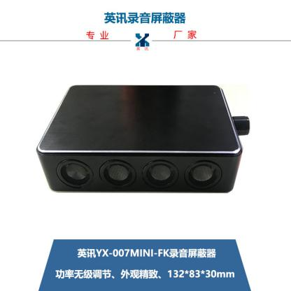
此款录音屏蔽器是我司在录音屏蔽领域深耕多年推出的一款全新力作。其可以摆放于桌面也可手持，机身通体黑色外壳采用金属合金精铣而成，信号发射单元位于机身的侧面，均匀的布置四个，既能保证屏蔽信号充足的发射又不影响美观。
产品最大的特点：将电源开关和功率调节旋钮集成于一体，用户可以用此旋钮开机并调节发射功率的大小。可以根据环境和用户的感受随意调节发射功率，以达到适合的屏蔽效果。
是说无论录音设备放在什么地方都可以完全屏蔽，解决了用户的后顾之忧！

系统特点
1、发射功率连续可调节
2、具有过压、过流、过热保护功能
3、重要部件全部采用原装进口电子元器件
4、输出有效功率高达98%以上
5、金属合金壳体
项目 | 性能参数
屏蔽类型 | 手机、录音笔等声音采集设备
屏蔽距离 | 1-2米
作用角度 | 90-120度
开启方式 | 旋钮
功率调节方式 | 旋钮无级调节
产品尺寸 | 132*83*30mm
重量 | <500g
环境温度 | -40℃～55℃
相对湿度 | 35～85%
电池容量 | 2200MAH
充电输入 | AC 100V～240V
充电输出 | DC 12.6V/1A
包装说明 | PP防护箱

